Moi drodzy. Dziś zapraszam Was na KUCHENNE REWOLUCJE
Przedstawiam Wam trzech znakomitych kucharzy

KALORCZYK RARYTASEK SZUMOWIT

Trzej panowie konkurują ze sobą w ułożeniu smakowitego MENU.
Nawet p. kucharka z przedszkolnej kuchni ma pomocników. Zatem mianuję Was pomocnikami kucharzy.
Zadaniem Waszym będzie stworzyć kartę dań tak, aby:
kucharz KALORCZYK miał w menu produkty z głoską „k”
kucharz RARYTASEK z głoską „r”
kucharz SZUMOWIT z głoską „sz”

Aby ułatwić Wam zadanie skorzystajcie z załączonych kart pracy.
Wytnijcie obrazki i naklejcie na 3 kartach .
Wypowiadajcie starannie wyrazy i wsłuchujcie się uważnie jakie głoski słyszycie.
Młodsze dzieci wyklaskują wyrazy na sylaby i liczą je.
Starszaki próbują dzielić na głoski i przeliczają. Próbujcie ustalić kolejność głoski „k, r, sz” w wyrazie
Wskazówka dla rodzica:
Głoski dźwięczne na końcu wyrazu tracą dźwięczność. Zatem w wyrazie „nóż” na końcu słychać „sz”, podobnie będzie w przypadku wyrazu „przyprawy” (po spółgłosce „p” słychać „sz” )
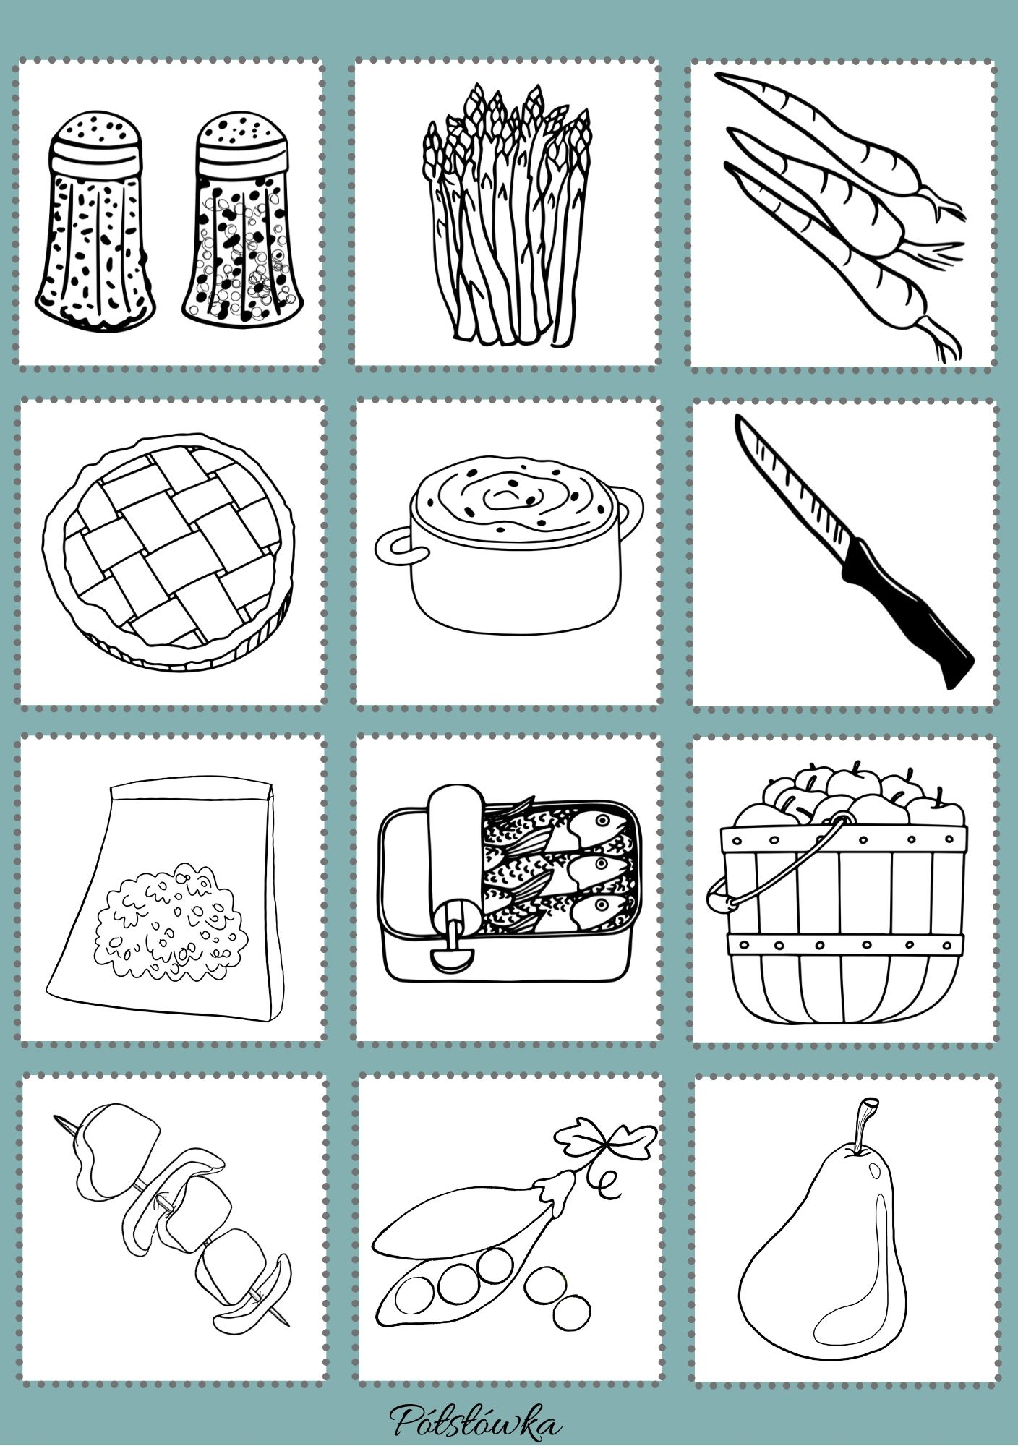
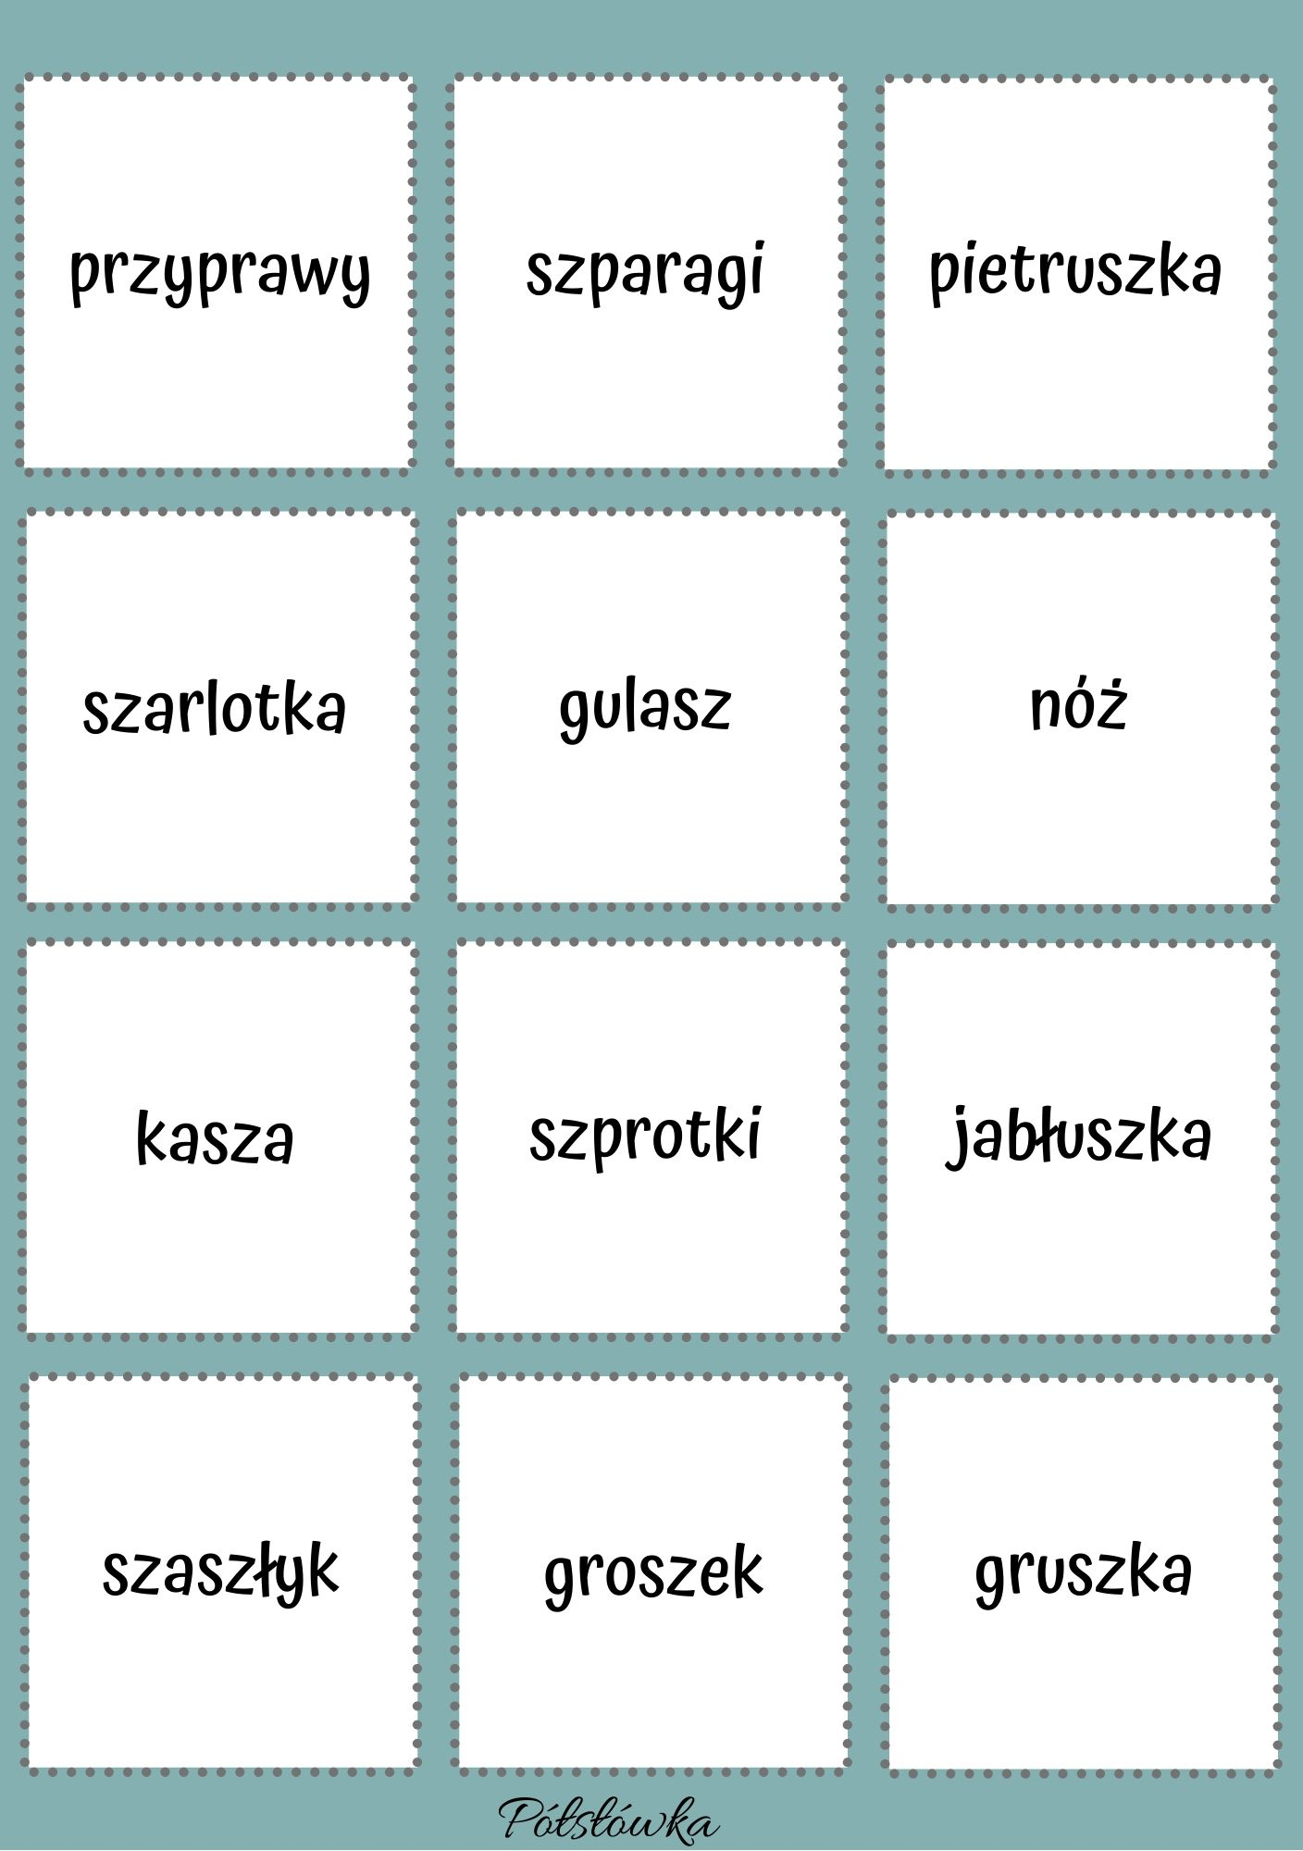

MENU KALORCZYKA

MENU RARYTASKA

MENU SZUMOWITA

KUCHARZE w swojej pracy często smakują własne potrawy, zatem naśladujcie kucharza, który: wkłada do ust łyżkę i próbuje potrawę (mlaskanie przy ustach spłaszczonych i w dziubek),wolno połyka potrawę, dmucha na gorącą potrawę (wdech nosem- wydech ustami), wącha zapach przypraw i potraw, oblizuje się, gdy potrawa mu smakuje (buzia szeroko otwarta)

Na koniec .
Jeżeli dobrze wykonałeś zadanie mianuję Cię nie pomocnikiem, ale ……
UWAGA!
Kucharzem
Na osobnej kartce naklej swoją podobiznę (jeśli nie masz zdjęcia narysuj siebie i koniecznie napisz swoje imię) i ułóż własne MENU.
Narysuj i wymień wszystkie potrawy z głoską „s”.
Oczywiście jeżeli lubisz potrawy bez głoski „s” mogą one znaleźć się w twoim MENU.
Nie może zabraknąć czekolady i lodów, hi, hi
Do dzieła.
Na Wasze Menu czekam do piątku.
Ciekawa jestem kto wygra KUCHENNE REWOLUCJE ?
Rodziców proszę o pomoc w wykonaniu fotki i wysłaniu na skrzynkę pocztową przedszkole@wedrowniczek4.pl

Nagrody za udział w konkursie logopedycznym czekają na:
Czarka z grupy „JAGÓDKI”
Szymona z grupy „WĘDROWNICZKI”
Kuby L. , Tymka, Szymona z grupy „PSZCZÓŁKI”

BRAWO CHŁOPAKI !!!
Liczę na więcej wiadomości zwrotnych

Pozdrawiam serdecznie
p. Iza

